**VARAL AUTOMATIZADO**

Mikaelly Victória de Freitas Souto [1]

Adhilla Roberta Tiago da Cruz [2]

Willian Höring Azambuja [3]

1. **INTRODUÇÃO**

A tecnologia tem se tornado uma alternativa cada vez mais presente no nosso dia a dia, oferecendo praticidade e eficiência em diversas tarefas, quando saímos de casa temos a preocupação das roupas que foram deixadas no varal. Pensando nisso, nosso atual projeto tem o objetivo de trazer a solução para esse problema considerado comum.

O varal automático com sensor DHT11 e Módulo LDR é um dispositivo inovador desenvolvido para contribuir para todos os públicos, pois foi elaborado para proteger da chuva roupas que estão estendidas em varais externos. A proposta deste projeto tem como objetivo automatizar o recolhimento das roupas quando detectar umidade e falta de luminosidade.

Na nossa vida cotidiana existe um problema que poucas pessoas consideram entre as atividades domésticas, esse contratempo são roupas penduradas em varais ficando expostas à chuva e à falta de sol, causando danos às mesmas, com o propósito de auxiliar as pessoas nesse desafio desenvolvemos um varal automatizado com sensores de umidade e luminosidade que recolhe as roupas automaticamente. Isso evitará perdas de roupas, economizando tempo e tomando o cuidado com as roupas tornando essa atividade mais prática.

**2. MATERIAL E MÉTODOS**

A princípio foi feito um estudo de informações juntando o que havia em mente e a nossa experiência, apesar de ser pouca, o planejamento foi um sucesso assim prosseguindo para iniciativa de criar tudo e entregar o resultado desejado.

| **CATEGORIA** | **COMPONENTES/MATERIAIS** | **FUNÇÃO/OBSERVAÇÕES** |
| --- | --- | --- |
| **Eletrônicos** | Arduino Uno (ou Nano) | Controla o sistema |
|  | DHT11 (sensor de umidade e temperatura) | Mede a umidade do ar |
|  | Módulo LDR (sensor de luz) | Mede a luminosidade |
|  | Servo motor SG90 | Recolhe ou estende o varal |
|  | Protoboard + jumpers (fios) | Liga todos os componentes |
| **Estrutura da maquete** | Base de MDF | Suporte da maquete |
|  | Papelão | Estrutura da casa |
|  | Palitos de churrasco | Estrutura do varal |
|  | Cola quente | Fixação dos componentes |
| | **Funcionamento esperado** | | --- |  |  | | --- | |  | DHT11 detecta umidade → se >80%, recolhe varal; LDR detecta luz → se escuro, recolhe varal; Servo SG90 gira de 0° a 90°; se claro e seco, varal fica estendido |

O circuito foi então montado conectando os sensores e o servo motor ao Arduino. Esse sistema foi elaborado para que, ao haver um sinal de alta umidade ou baixa luminosidade, o servo motor aciona o recolhimento do varal automaticamente. Foi realizado diversos testes para verificar o funcionamento do sistema em variadas condições ambientais.

**3. RESULTADOS E DISCUSSÃO**

Durante o desenvolvimento do projeto, foi possível observar que o sistema funcionou conforme o esperado em grande parte dos testes. O sensor de luz (LDR) identificou corretamente a presença e ausência de luminosidade, acionando o sistema de acordo com as condições do ambiente. Quando o ambiente estava escuro, o varal era recolhido automaticamente, e em dias claros o varal permanecia aberto, permitindo que as roupas secassem normalmente.

No entanto, durante a fase de testes, foram encontradas algumas dificuldades. Foram testados cinco servo motores, mas nenhum deles apresentou funcionamento adequado, o que dificultou a validação completa do sistema de acionamento mecânico. Além disso, o sensor de umidade e temperatura (DHT11) apresentou falhas, não exibindo corretamente os valores de umidade do ar.

Apesar dessas limitações, os testes realizados indicam que a lógica de funcionamento do sistema é eficiente e cumpre sua função de forma prática. Com a substituição dos componentes defeituosos, espera-se que o projeto opere plenamente, automatizando o recolhimento e abertura do varal conforme as condições climáticas.

**4. CONCLUSÃO OU CONSIDERAÇÕES FINAIS**

Com as realizações deste projeto, foi possível compreender como a automação pode facilitar tarefas do dia a dia, como recolher um varal automático em dias de chuva. O sistema com sensores de luz e umidade funcionou corretamente, mostrando que a tecnologia pode ser usada de forma prática e econômica.

O varal automático se mostrou uma solução eficiente para proteger as roupas e evitar trabalho manual, além de incentivar o uso da eletrônica e da programação em projetos sustentáveis e úteis.

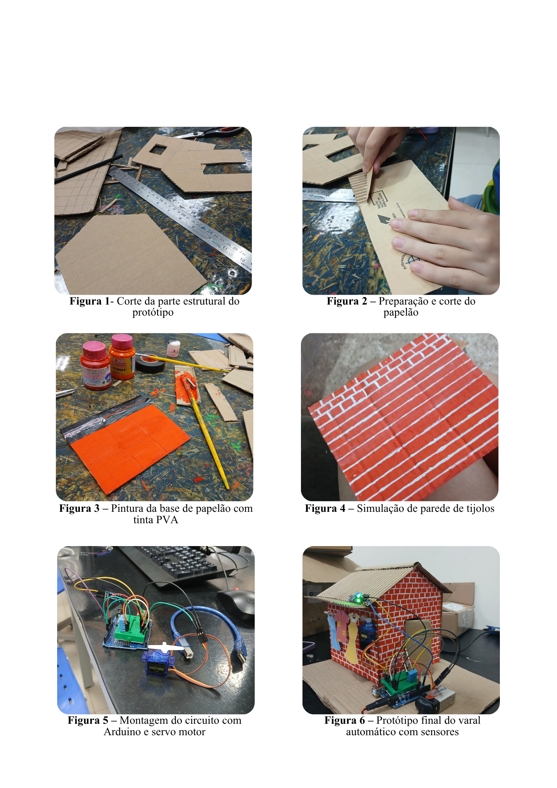

**REFERÊNCIAS**

SEBRAE. **Automação residencial: o que é e como investir em casas inteligentes?** 2023. Disponível em::<https://sebrae.com.br/sites/PortalSebrae/>. Acesso em: < 03/10/2025 >

MARCELINO, Agatha Lia Cândido; MARCELINO, Fernanda Alessandra Cândido. **Varal automático com arduíno**. 2024. Trabalho de Conclusão de Curso (Curso Técnico em Informática) - Etec Francisco Garcia, Mococa, 2024. Disponível em:<https://ric.cps.sp.gov.br/handle/123456789/26900?locale=pt_BR>. Acesso em: < 03/10/2025 >

STRAUB, Matheus Gebert. Projeto DHT11 + Arduino: medindo temperatura e umidade. **Blog da UsinaInfo**, 14 abr. 2016. Disponível em:<https://www.usinainfo.com.br/blog/projeto-dht11-arduino-medindo-temperatura-e-umidade/?srsltid=AfmBOorUwgSlSCYhtt4LA48aBJLEbSRTWAdOaXXFNwlkThUR6lXmexI4>. Acesso em: < 10/10/2025 >

1. Curso de Automação Industrial da Escola Profissional SENAI Rondonópolis-MT, adhilla.cruz[@aluno.senai.br.](mailto:autorprincipal@email.com);
2. Curso de Automação Industrial da Escola Profissional SENAI Rondonópolis-MT, mikaelly.souto[@aluno.senai.br](mailto:autorprincipal@email.com).;
3. Professor orientador: Tecnólogo em Automação Industrial, Escola Profissional SENAI Rondonópolis-MT, willian.azambuja[@senaimt.ind.br](mailto:orientador@email.com).